18-5-2017

Sistemas

PRESTAMOS PERSONALES

MANUAL DE CREACION DE CODIGOS GEOGRAFICOS



Contenido

CREACION DE CODIGOS GEOGRAFICOS 2

**1.** **Opción de Acceso:** 2

**2.** **Creación de códigos geográficos:** 3

**3.** **Modificación de códigos geográficos:** 5

**4.** **Eliminación de códigos geográficos:** 6

# CREACION DE CODIGOS GEOGRAFICOS

1. **Opción de Acceso:**

En el menú principal haremos clic en el **MÓDULO DE CONTROLES Y PERFILES**

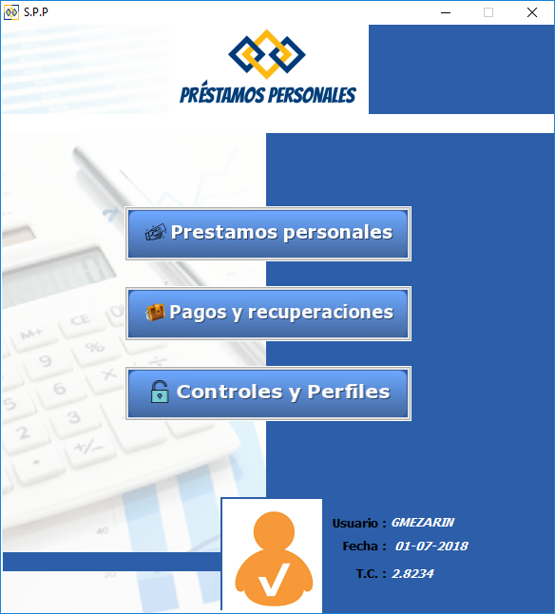

Haremos clic en el menú de **PARAMETROS** opción de **CÓDIGOS GEOGRAFICOS**.

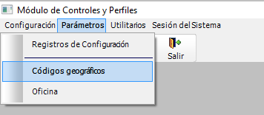

1. **Creación de códigos geográficos:**

La ventana de mantenimiento que se mostrará será y luego ubicamos el departamento y provincia en donde se va a crear el nuevo distrito

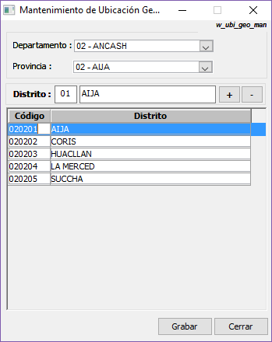

Luego de seleccionado los filtros se mostrarán los distritos existentes.

Digitamos el distrito que vamos a crear y hacemos clic en el ***botón +***



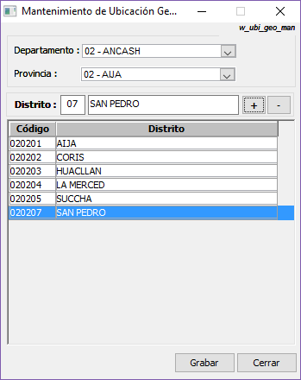

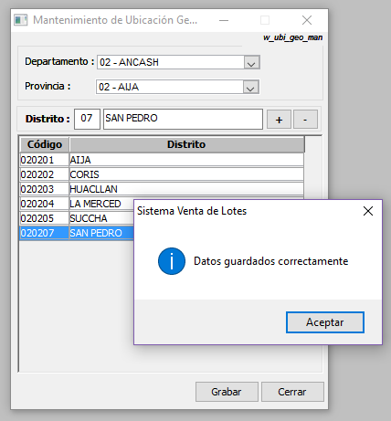

Luego procedemos a grabar la información adicionada:

Sistema Préstamos Personales

1. **Modificación de códigos geográficos:**

Luego de seleccionar un código existente se procederá a realizar las modificaciones necesarias en el nombre y al hacer clic en el ***botón +*** aparecerá el siguiente mensaje:

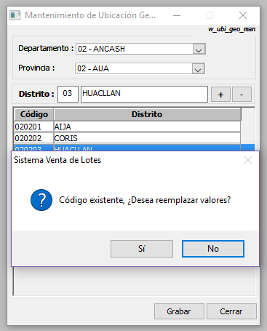

Sistema Préstamos Personales

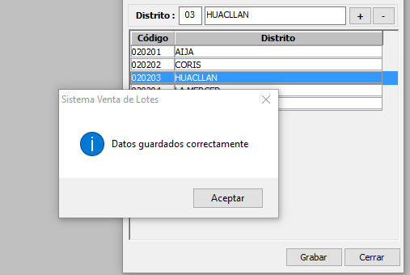Le damos clic en si apareciendo el siguiente resultado y deberemos proceder a grabar la información, a través de botón GRABAR.

Sistema Préstamos Personales

1. **Eliminación de códigos geográficos:**

Luego de seleccionar un código existente se procederá a realizar las modificaciones necesarias en el nombre y al hacer clic en el ***botón -*** aparecerá el siguiente mensaje:

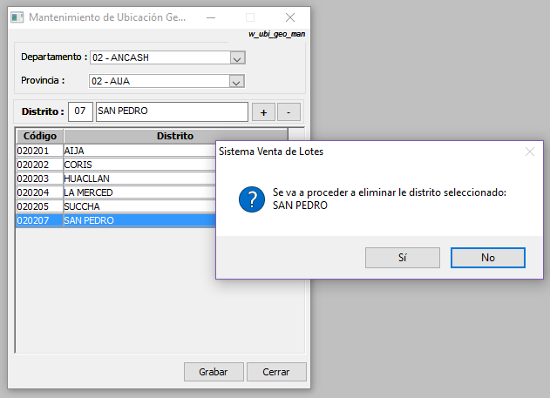

Sistema Préstamos Personales

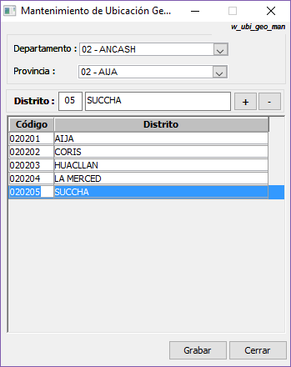Le damos clic en si apareciendo el siguiente resultado y deberemos proceder a grabar la información, y procedemos a hacer clic en botón GRABAR

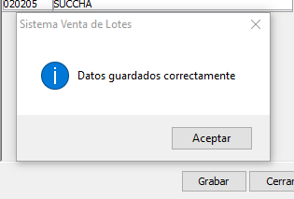

Sistema Préstamos Personales